Relaciones entre caso de uso – Inclusión
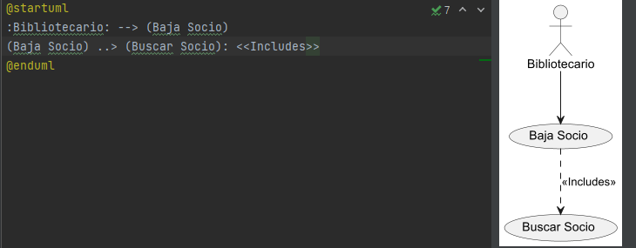
Siempre que se ejecute Baja Socio se ejecutara Buscar Socio.

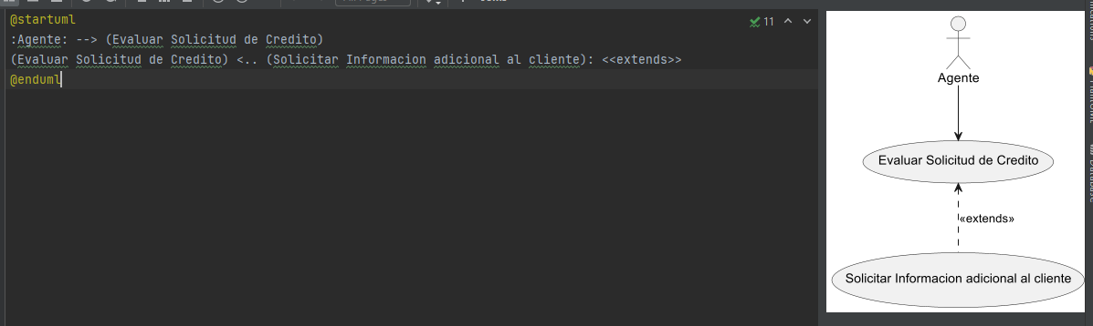
Relaciones entre caso de uso – Extension

Se ejecutara en el caso de que se cumpla una Condición. Que puede no estar especificada en el diagrama.

Relaciones entre caso de uso – Herencia

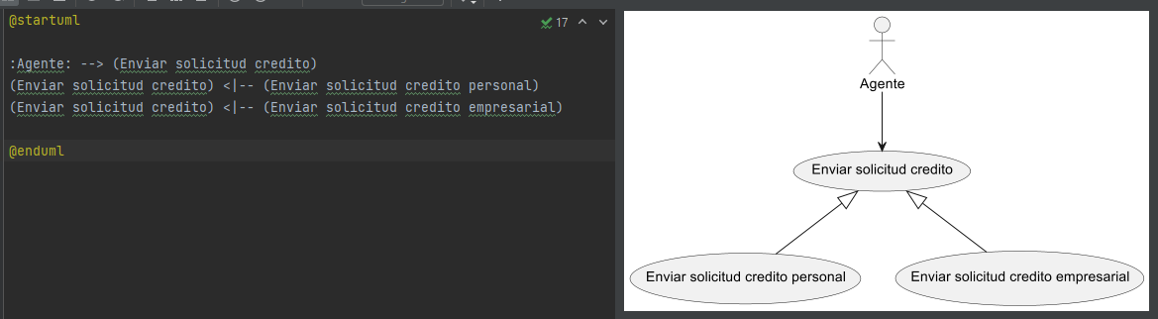

La herencia entre los casos en una Refinación entre el caso padre, haciendo que los hijos sean mas específicos

